Overzicht van “ Huis in de Stad “

Geen drie maanden na de stichting , op 03 juli 1967 , werd al de beslissing genomen voor een oprichting van een home voor volwassen gehandicapten, zonder familie en werkzaam in beschermde werkplaatsen .

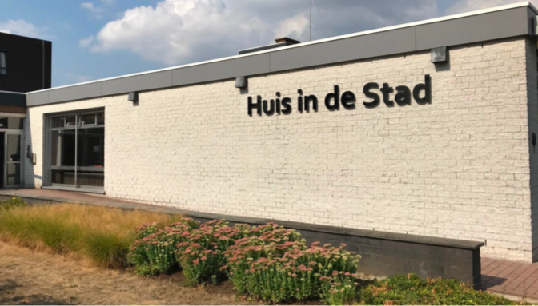

De stichtende leden zijn dan van nul begonnen maar heel vlug kwam er iets op tafel :
December 1967 : Opstellen en goedkeuring van de statuten van de nieuwe vzw onder de naam “ Huis in de Stad “ - Een instelling voor volwassen gehandicapten .
Februari 1968 : Stichtingsvergadering van deze vzw .
Voorstelling van het bouwproject in januari 1969 door Lions Roger Baro . De raming was 17.000.000 BEF wat meer is dan twee miljoen euro. ( een geactualiseerde waarde in 2021 )

--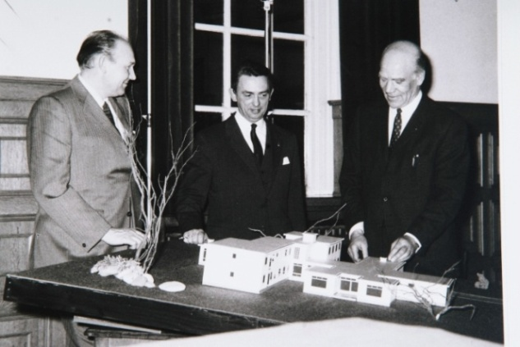--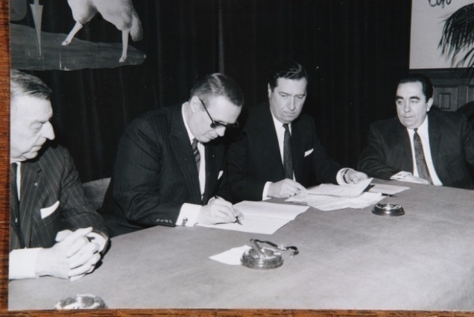
Voorstelling van het bouwproject Ondertekening van de aankoopakte

Een stuk grond van 1,5 ha werd aangekocht op 03 april 1970 en de eerste steenlegging gebeurde op 19 maart 1971 door de heer De Graeve, vertegenwoordiger van de heer Louis Namèche, Minister van Volksgezondheid in aanwezigheid van Jacques Van den Daelen , Gouverneur van het Lions District 112 en de heer Rik Boel, burgemeester van Tienen.
--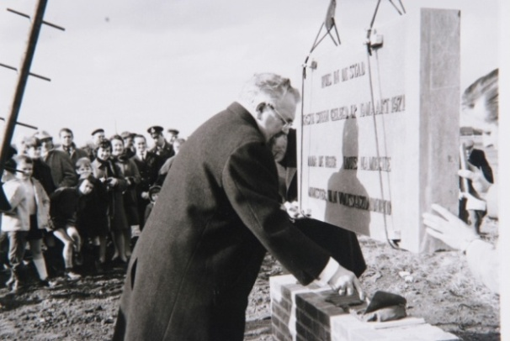-- 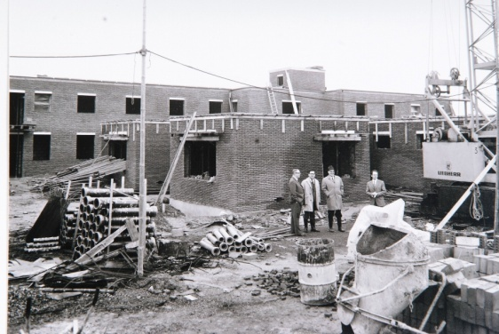
Eerste steenlegging werf Huis in de Stad
Op 01 april 1973 werd de officiële opening gevierd met de leden van LC Tienen en hun voorzitter Armand Paenhuysen . Een jaar later, precies op 29 september 1973 , kwam Gouverneur Marcel Mengeot in Tienen voor de inhuldiging van het Lions kenteken op het gebouw.

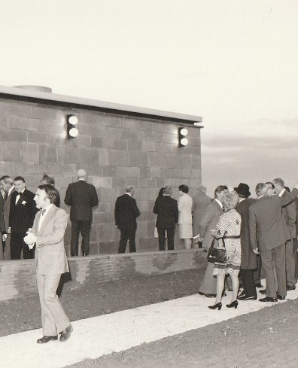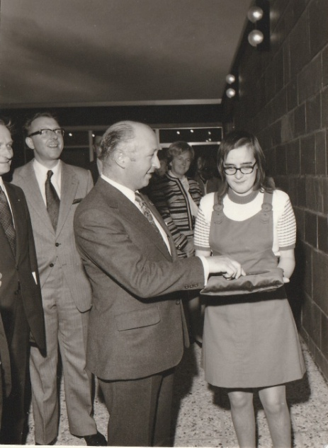
Inhuldiging “ Lions kenteken “ op gebouw HIS door de Lions Gouverneur Marcel Mengeot

Verschillende andere Lions Gouverneurs zijn later deze realisatie komen bezoeken . Een instelling die een primeur en een voorbeeld was in ons land en die de aandacht trok van de leiders van de Lions Internationaal. Zo kwamen twee Internationale Presidenten , namelijk J. Balbo en William C. Chandler een bezoek brengen aan Huis in de Stad.

--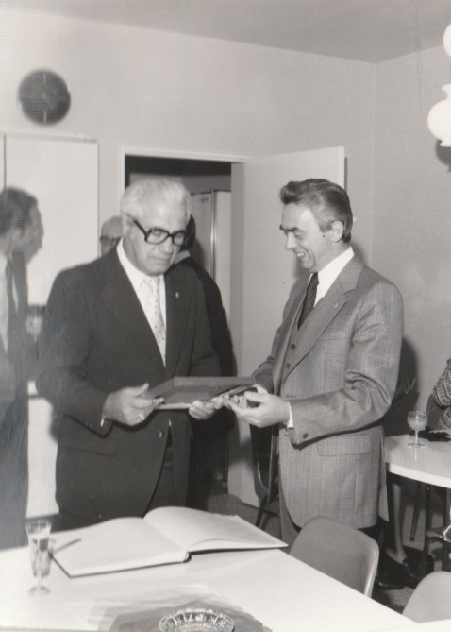 -- 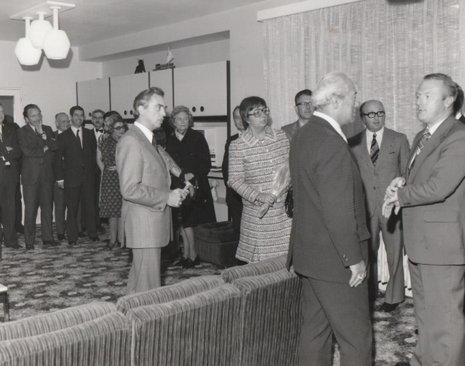
Bezoek Internat. Lions Voorzitter J. Balbo met voorzitter Roger Baro - 30 september 1974

--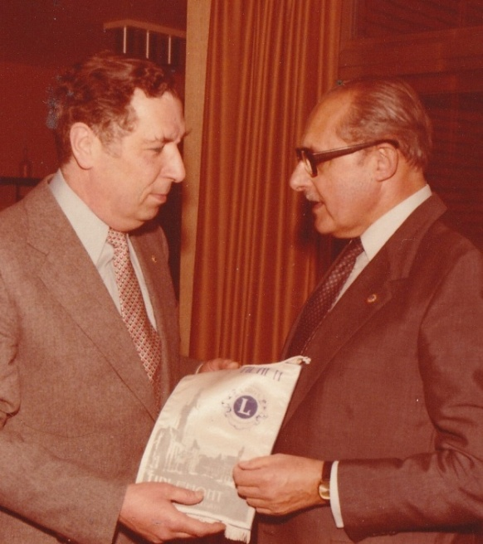--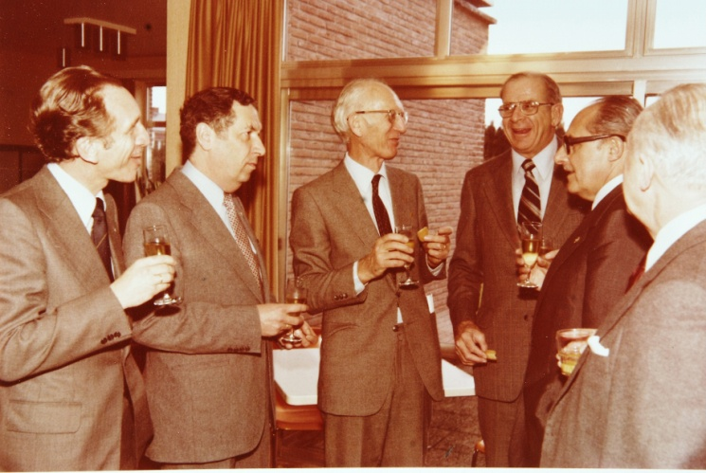

Bezoek Intern. Vice-Voorzitter William C. Chandler met voorzitter Jean Corthouts 13 feb. 1979
*
Op 28 augustus 1977 organiseerde Huis in de Stad haar eerste “ Tuinfeesten “. Jaren lang , tot in 2012 was dit een evenement op de laatste weekend van augustus met bezoek van de familie van de bewoners, van de bevolking van Tienen en zelf van verder.
BBQ , concert, spel, en andere activiteiten werden georganiseerd met de hulp van de Lions leden en hun familie .
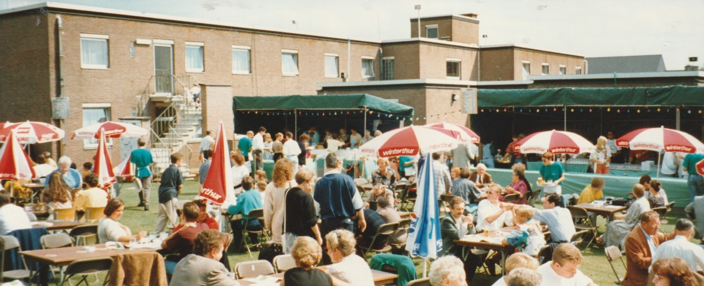

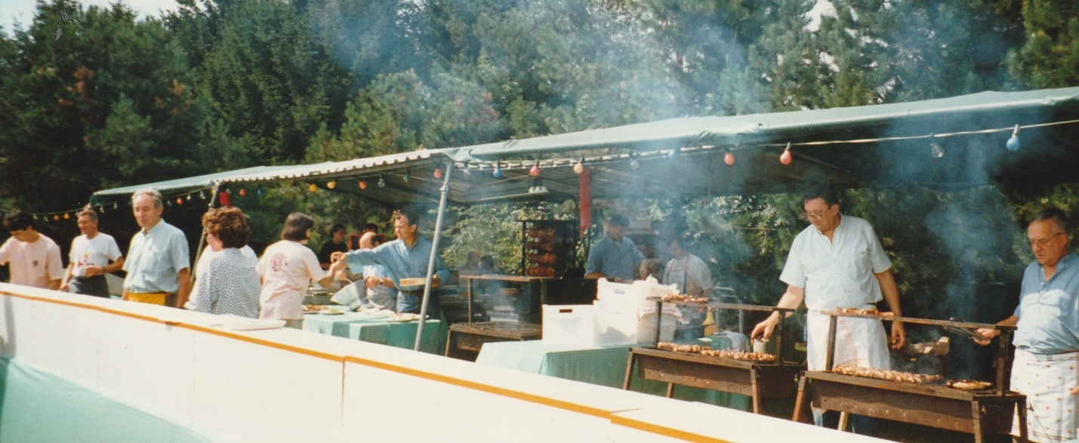

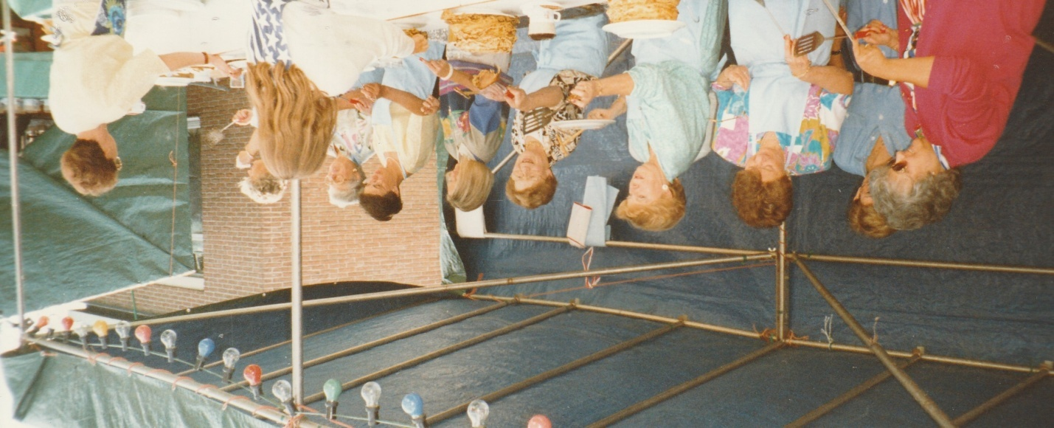
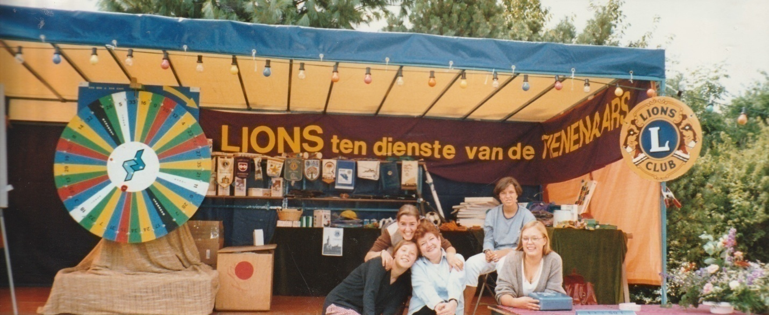

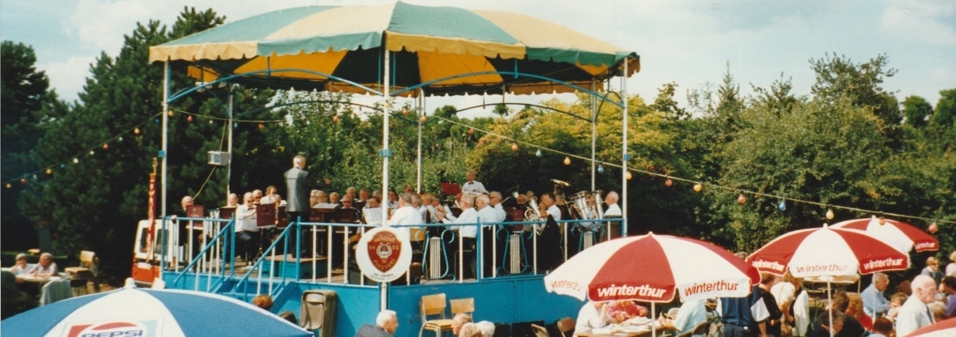
Een reeks van 5 foto’s die een overzicht geven van de Tuinfeesten en de activiteiten van de Lions leden.
*
Hieronder de inhuldiging , door Gouverneur Joseph Deleersnyder van het dagcentrum Vinckenbosch. Dit gebouw werd later verkocht en vervangen in 2007 door het nieuw dagcentrum “ Berbendaal “.

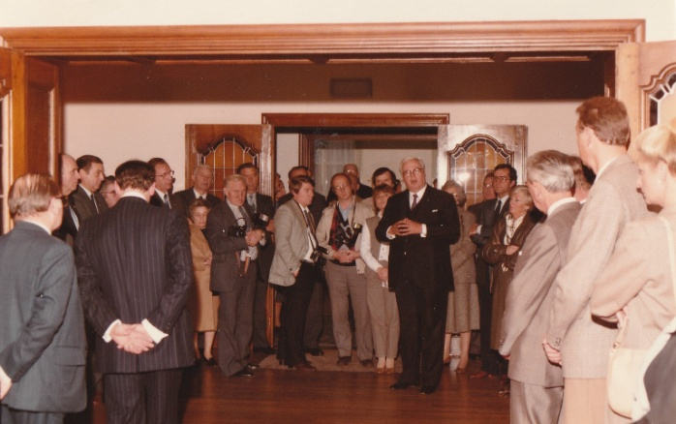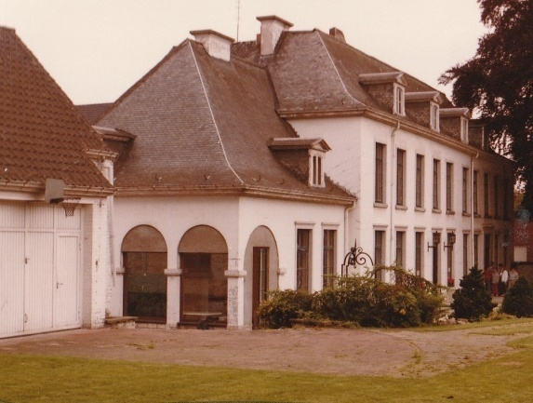
06 oktober 1984 - Inhuldiging Huis Vinckenbosch
*
Voor de tweede keer heeft onze club de prijs van “ Het Nationaal Werk “ ontvangen . Op zaterdag 7 september 1985 kwam Gouverneur Pierre Halut een cheque van 500.000 BEF overhandigen aan voorzitter Luc Willemaers.

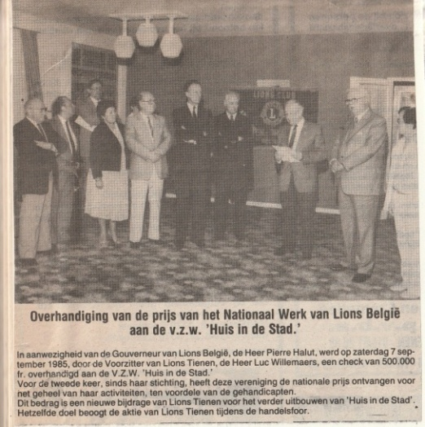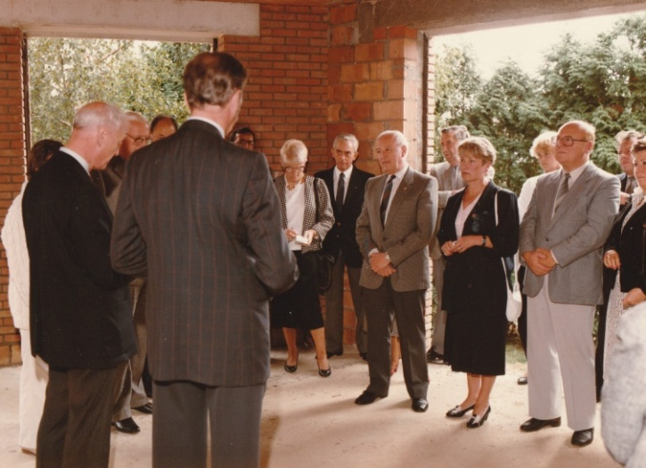
07 september 1985 - Tweede prijs “ Nationaal Werk “

*
Zomer 1987 : Officiële opening van de vier huizen op de Hamelendreef. ( Voorzitter Léon Sué)

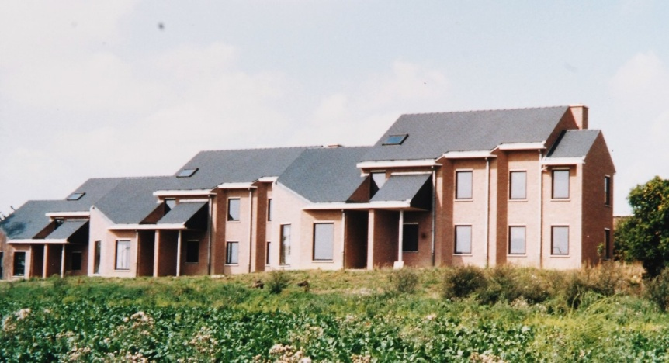

*
Even later, op 05 maart 2011 , onder het voorzitterschap van Eric Leyssens , kregen wij het bezoek van de leden van de Commissie voor het Nationaal Werk

Wij werden beloond met het ontvangst van een derde prijs voor het dagcentrum “ De Maire “. Een cheque van 13.000 € werd afgegeven door voorzitter Johan Guelluy gedurende de tuinfeesten van augustus 2011.

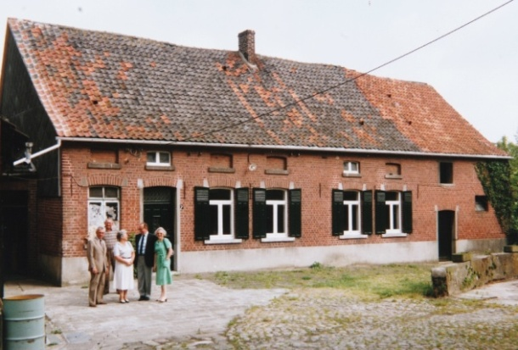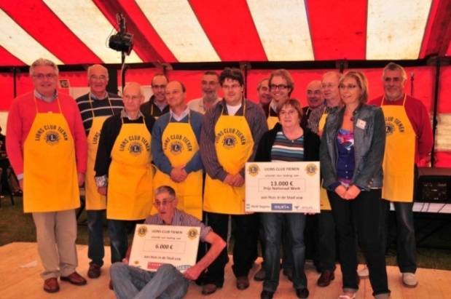
Boerderij “ De Maire “ ( Bunsbeek ) --- cheque 13.000 € ( Nat. Prijs ) en 6.000 € ( LC Tienen )

*

Gedurende het galabal van de 50ste verjaardag van onze club werden 5 cheques van 10.000 € uitgedeeld, waarvan een voor Huis in de Stad. Door deze steun werd een SMAC-Pad ingericht. Op 14 augustus 2018 waren de leden van club aanwezig op de officiële opening en inhuldiging .

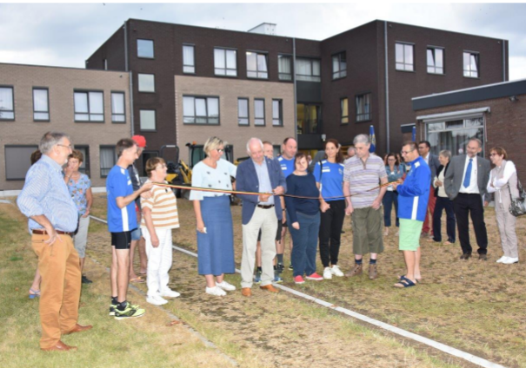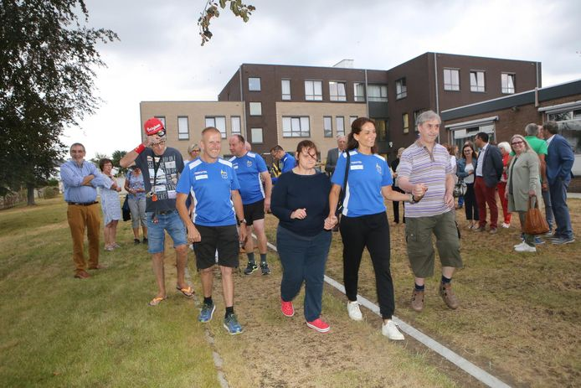
SMAC -Pad

Zelf gedurende de corona pandemie bleef de club actief . In de lente van 2020 werd met respect van de covid regels kleine acties op punt gesteld : Taart op zondag, Paasbrunch, wenskaartjes, pannenkoeken feest en zelf een balkonconcert.

En op 8 juni 2020 werd 11.000,00 € geschonken als steun voor een noodfonds voor een SOS Zorgopvang.

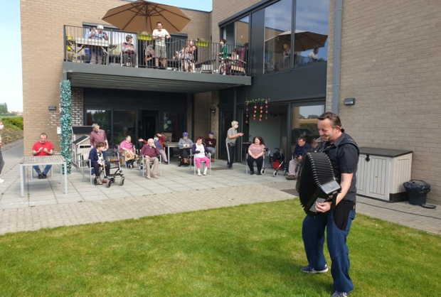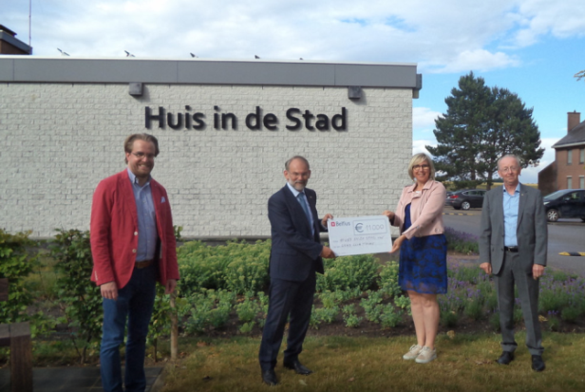
Balkonconcert zomer 2020 Afgifte steun SOS Zorgopvang juni 2020

In een ander document heb ik een lijst opgesteld van de uitbetaalde bedragen en een overzicht van verschillende evenementen die ik vond in de archieven .

Francis

